國立教育廣播電臺109年麥寶電波－廣播親近校園計畫
- 緣起
傳播媒體提供即時且豐富的資訊，能引導民眾對事務的觀點，同時具有教育與文化傳承的功能，與民眾生活關係密切。108課綱開始實施，「科技資訊與媒體素養」被列入「核心素養」之一，加入媒體素養及資訊倫理等學習內容，包含網路錯誤訊息的判斷和傳遞不當性等，期許學生從小學習，培養媒體識讀的素養，來增加他們對媒體的認識、對媒體的識讀，幫助學生更有能力面對資訊時代的快速變遷。
本臺身為國立文教專業廣播電臺，依組織法第二條所列掌理事項之肩負「學校廣播教育之協助及推廣」之任務，並制定協助推動學校廣播教育實施要點，並著手辦理「輔導學校廣播社團實施計畫」，對象為國中以上學校廣播社團，今年配合教育部推動媒體素養之政策，此次計畫擴大實施對象為國小至大專院校對廣播教育/媒體素養教育有需求之學校及相關社團等，運用本臺自身媒體社教資源，將媒體人員(主持人、主播及記者等)和專業課程帶入校園，豐富校園教學資源，從中發現廣播閱聽的樂趣及媒體素養的重要性，近而激發教師生對廣播和媒體素養的興趣。
- 目的
- 推動學校廣播及媒體素養教育。
- 培養學生對於廣播及媒體素養內涵的認識。
- 促進學生運用媒體表達的能力。

- 計畫對象
國民小學、國中、高中及大專院校對廣播教育及媒體素養教育有需求之學校及相關社團。
- 實施方式
- 活動時程：109年3月1日至12月30日。
- 活動場次：國小10場，國中至大專院校26場，共計36場次。若報名學校超過辦理場次，則採抽籤制，並於2月28日前公布參與學校名單。
- 辦理方式：
- 國小：活動內容包含廣播課程及錄音體驗，說明如下：
- 廣播課程：安排本臺媒體人員前往校園進行課程，課程包含媒體素養課程及廣播實務技巧等，透過廣播媒體第一線角色讓教師生瞭解媒體相關知識。每堂課2小時，每校最多申請1堂課。
- 錄音體驗活動：
- 規劃將本臺錄音體驗裝置-麥寶電波帶入校園，透過新型態錄音體驗方式，讓廣播體驗可隨時隨地進行(相關圖說詳如附件1)。
- 因經費有限，體驗活動僅限基隆市、臺北市、新北市及桃園市之學校。
- 錄音裝置為開放式體驗，並有電台人員解說使用；體驗活動以全天(10:00-16:00，最好每周二或四上整天課時間)為主，每班體驗時間約20-25分鐘。
- 請預先安排班級於活動當日進行體驗。
- 國中至大專院校：活動內容為廣播課程，將安排本臺媒體人員前往校園進行課程，透過廣播媒體第一線角色讓教師生瞭解媒體相關知識。每節課2小時，每校最多申請1堂課。
- 課程內容介紹
- 國小課程：
 | 內容 | 主要內容 | 時間長度
1 | 聲音魔法師 | - 認識自己的聲音  - 語言表達技巧  - 認識媒體素養 | 2小時
2 | 說話的藝術 | - 說話的藝術介紹  - 說話邏輯技巧  - 認識媒體素養 | 2小時
3 | 小小主播 | - 廣播新聞播報技巧  - 主播儀態及口條  - 認識媒體素養  (建議具有一定語文程度的學生學習) | 2小時
4 | 小小記者 | - 廣播新聞介紹  - 廣播新聞採編技巧  - 認識媒體素養  (建議具有一定語文程度的學生學習) | 2小時
- 國中至大專院校課程：
節目錄製相關專業知能輔導：課程內容包括節目企劃與設計、主持技巧與聲音表情、新聞採訪、新聞稿撰寫、廣播配音、廣告製作與廣播工程技術等。輔導地點可選擇於學校或各分臺(彰化分臺、高雄分臺、花蓮分臺及臺東分臺)。
 | 內容 | 主要內容 | 時間長度
1 | 節目企劃撰寫 | - 廣播節目企劃構思  - 企劃設計與撰寫  - 認識媒體素養 | 2小時
2 | 廣播主持技巧 | - 聲音表情之介紹  - 廣播主持技巧  - 認識媒體素養 | 2小時
3 | 配音與廣告 | - 廣播配音技巧  - 廣告製作技巧  - 認識媒體素養 | 2小時
4 | 新聞播報技巧 | - 新聞節目設計  - 新聞播報技巧  - 認識媒體素養 | 2小時
5 | 新聞採訪技巧 | - 廣播新聞採訪技巧  - 廣播新聞撰稿  - 認識媒體素養 | 2小時
6 | 廣播工程技術 | - 廣播工程介紹  - 認識媒體素養  - 可至本臺實地技術解說 | 2小時
- 申請方式
即日起至1月31日止，請填妥報名表後E-mail至naomi@ner.gov.tw，註明「麥寶電波－廣播親近校園計畫」。視實際需要於上班時間隨時來電洽詢，電話：02-23880600#152 詹小姐。

- 計畫預期效果
- 學生能對於媒體工作有所認識：創造廣播實驗課程無限可能，嘗試將十二年國教學習領域相關主題，以寓教於樂的方式，提供新鮮、活潑及多元的學習經驗。

- 學生能建立面對媒體時應有的批判思考態度。

- 落實讓廣播不只是廣播，廣播走出錄音室，發揮多元終身教育功能，推動媒體素養教育。

- 共創知識及行銷價值，透過廣播與學校之結合，精采實驗課程得以原音於廣播頻道重現及於網路分享，分揮知識傳播及行銷推廣功能。
- 其它
- 滿意度調查：為確實了解講師上課內容是否符合學生所需知能，本臺提供問卷電子檔，由學校印製並於每場授課後請學生填寫問卷，並交由講師帶回本臺。
- 經費需求：由本臺相關經費支應。

附件：麥寶電波體驗圖說

麥寶電波設計圖1 | 麥寶電波外觀2
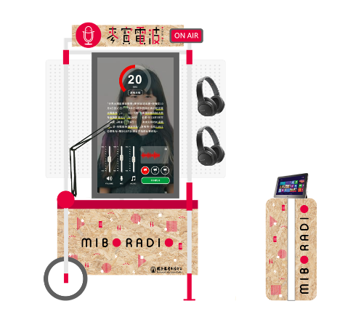 | 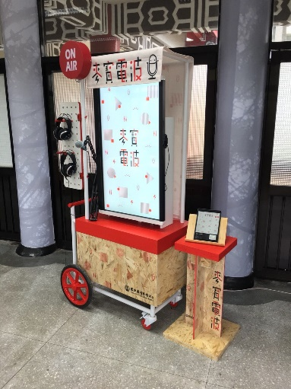
麥寶電波體驗活動紀實1 | 麥寶電波體驗活動紀實2
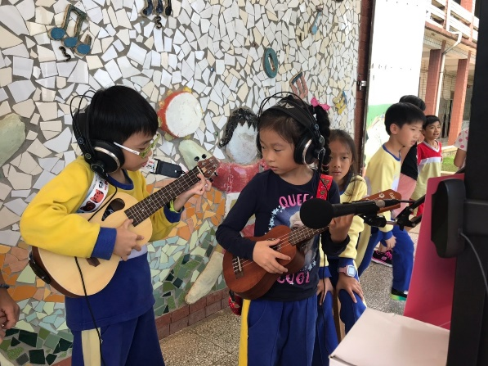 | 